# UNIVERSIDAD NACIONAL

**ESCUELA DE INFORMÁTICA**

**SEDE INTERUNIVERSITARIA DE ALAJUELA**

**INGENIERÍA DE SISTEMAS II**

# 

# Documento de la Arquitectura del Sistema

# (IS-008-V02)

**Sistema de Control de Parqueos (S.C.P.)**

**Documento de Arquitectura de Software**

**Versión 3.0**

**Historial de Revisiones**

|  |  |  |  |  |  |
| --- | --- | --- | --- | --- | --- |
| **Fecha** | **Versión** | | | **Descripción** | **Autor** |
| 23 de agosto de 2017 | 1.0 | | | Estándares de diseño, programación y bases de datos.  Riesgos  PAP | Alex José Baltodano Paniagua  José Carlos Barrantes Araya  Andrés Alberto Barrantes Murillo  Greivin Barrantes Segura  Josué Castro Villalobos |
| 11 de septiembre de 2017 | | 2.0 | Corregir el documento arquitectura de acuerdo a lo discutido en el seguimiento número 1. | | Alex José Baltodano Paniagua  José Carlos Barrantes Araya  Andrés Alberto Barrantes Murillo  Greivin Barrantes Segura  Josué Castro Villalobos |
| 3 de octubre de 2017 | | 3.0 | Corregir el documento de arquitectura de acuerdo a los discutido en el seguimiento número 2, se agregó la imagen digital de la vista de procesos y se redefinieron estándares. | | Alex José Baltodano Paniagua  José Carlos Barrantes Araya  Andrés Alberto Barrantes Murillo  Greivin Barrantes Segura  Josué Castro Villalobos |

# Introducción

## Propósito

El propósito de este documento es resumir la arquitectura del sistema, así como presentar el manual técnico del sistema.

## Alcance

Este documento corresponde al proyecto de software desarrollado utilizando Scrum, el cual se denomina Sistema de Control de Parqueos implementado en la Empresa Llobet.

Con relación a la arquitectura del software cubriendo los siguientes aspectos:

**Vista de Escenarios:** Esta vista va a ser representada por los casos de uso software y va a tener la función de unir y relacionar las otras vistas, esto quiere decir que desde un caso de uso podemos ver cómo se van ligando las otras vistas, con lo que tendremos una trazabilidad de componentes, clases, equipos, paquetes, etc., para realizar cada caso de uso. Para completar la documentación de esta vista se pueden incluir el diagrama de casos de uso de UML.

**Vista lógica:** En esta vista se representa la funcionalidad que el sistema proporcionara a los usuarios finales. Es decir, se ha de representar lo que el sistema debe hacer, y las funciones y servicios que ofrece. Esta vista presenta el modelo de tres capas: Interfaz, negocio y datos.

**Vista de implementación:** Conocida como vista de desarrollo. Esta vista se ocupa de la gestión del software; se va a mostrar cómo está dividido el sistema software en componentes y las dependencias que hay entre esos componentes. Para completar la documentación de esta vista se pueden incluir los diagramas de componentes, de paquetes, y de despliegue.

**Vista física:** La vista física se centra en los requisitos no funcionales, tales como la disponibilidad del sistema, la fiabilidad (tolerancia a fallos), ejecución y escalabilidad. Y también presenta cómo los procesos, objetos, etc., corresponden a nodos de proceso: Componentes (nodos de proceso), Conectores(LAN, WAN, bus), Contenedores (subsistemas físico).

**Vista de procesos:** Esta vista también especifica que hilo de control ejecuta cada operación identificada en cada clase identificada en la vista lógica. La vista se centra por tanto en la concurrencia y distribución de procesos.

## Documentos relacionados.

|  |  |  |
| --- | --- | --- |
| **Código** | **Descripción** | **Anexo** |
|  |  |  |
|  |  |  |
|  |  |  |

# Metas y limitaciones

En este apartado se presentan los requerimientos técnicos y condiciones especiales que fueron consideradas en el desarrollo e implementación del Sistema. Se tratan los requisitos no funcionales relacionados con la ejecución, disponibilidad, tolerancia a fallos, integridad, etc.

## Plataforma técnica

Tanto el software de desarrollo como el de producción estarán funcionando en Oracle Forms 6i, utilizando la base de datos de Oracle Express Edition 11g. El producto terminado correrá sobre un sistema operativo Windows 10.

## Portabilidad

## Seguridad

## Persistencia

Entre los diferentes mecanismos que utilizaremos para la persistencia de los datos están la serialización de los datos y acceso directo a la base de datos.

## Confiabilidad/Disponibilidad

## Desempeño

#### Requisitos de desempeño

# Representación de la arquitectura

## Vista de Escenarios

La vista de escenarios es usada para vincular las otras vistas, es una vista integradora de la funcionalidad a la que responde la arquitectura para dar trazabilidad a los componentes; es un punto de partida desde la perspectiva del usuario final donde se plasma la visión que estos tienen del negocio y de la aplicación para así describir el modelo de negocio que la arquitectura debe cubrir.

Esta vista estará descrita en términos de Casos de Uso y muestra los Subsistemas y Módulos en los que se divide la aplicación y la funcionalidad que brinda dentro de cada uno de ellos.

### Diagrama de Casos de Uso

Imagen 1 Diagrama de caso de uso general

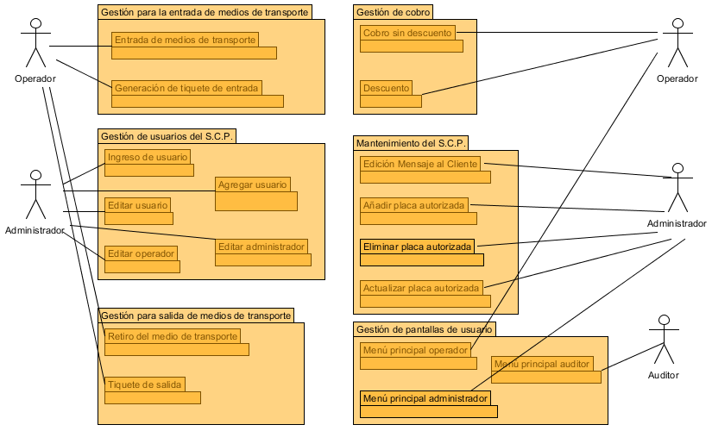

### Descomposición en sub-sistemas y módulos

1. **Subsistema de gestión para la entrada de medios de transporte:**

Este subsistema permitirá registrar la entrada de medios de transporte al parqueo y la generación de su tiquete de entrada respectivo.

La funcionalidad de este subsistema se basa en la entrada de medios de transporte, los cuales serán registrados en la base de datos por medio de la placa, generándose un tiquete automáticamente para el cliente.

Imagen 2 Subsistema 1

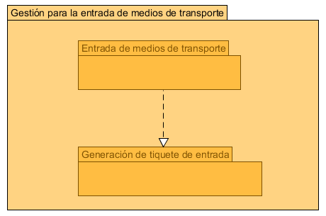

1. **Subsistema de gestión de usuarios del S.C.P.**

Este subsistema permite llevar un control de los usuarios del S.C.P., permitiendo a un usuario administrador agregar, modificar y/o eliminar los usuarios que harán uso del sistema.

Imagen 3 Subsistema 2

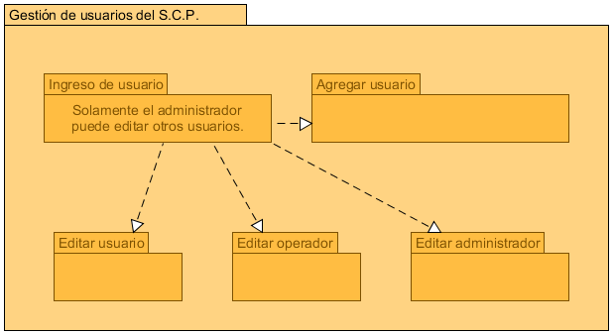

1. **Subsistema de gestión para la salida de medios de transporte.**

Este subsistema permite llevar una gestión de la salida de medios de transporte, y la generación del tiquete de salida correspondiente.

Imagen 4 Subsistema 3

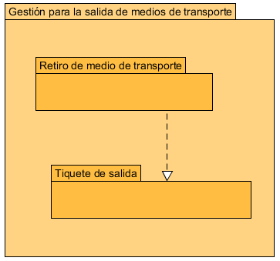

1. **Subsistema de gestión de cobro**

Este subsistema permite gestionar el cobro que se le aplica a los medios de transporte a la hora de retirarse del parqueo, así como gestionar el descuento correspondiente (si es que aplica).

Imagen 5 Subsistema 4

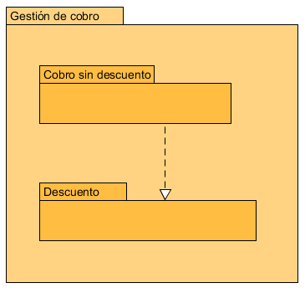

1. **Subsistema de mantenimiento del S.C.P.**

Este subsistema permite llevar un control del mantenimiento que se debe realizar sobre las placas autorizadas en el sistema, ya sea para añadirlas, eliminarlas y/o actualizarlas, la edición de mensajes.

Imagen 6 Subsistema 5

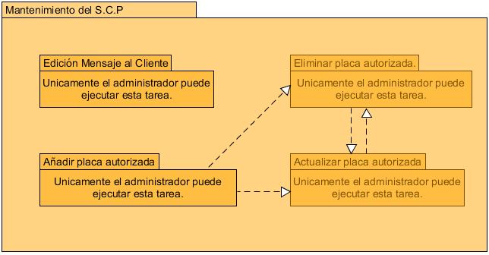

1. **Subsistema de gestión de pantallas de usuarios.**

Este subsistema permite llevar un control de la gestión de pantallas presentadas en el software a los usuarios administrador, operador y auditor.

Imagen 7 Subsistema 6

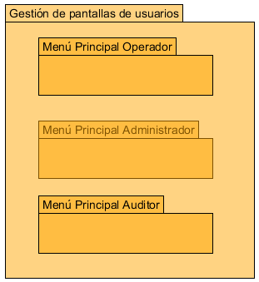

## Vista lógica

Esta sección describe las partes de la arquitectura más significativas del modelo de diseño desde la perspectiva de diseño del desarrollador, tal como su descomposición en paquetes y subsistemas, y su subsecuente descomposición en clases.

### Descomposición en Capas

Imagen 8 Descomposición en capas

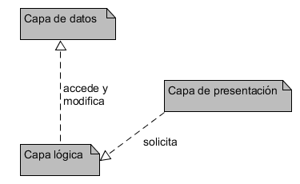

### b. Capa de interfaz (Presentación con Oracle Forms 6i).

Según la documentación oficial de la página de Oracle, la capa de presentación está constituida por la lógica de la aplicación, donde se preparan los datos para ser enviados a la capa del cliente, lugar donde se procesan las solicitudes para su envío a la lógica de negocio del servidor. Los principales componentes que lo forman son J2EE, por ejemplo Java Servlet o los componentes de Java Server Faces que preparan los datos para enviarlos en diferentes formatos como XML o HTML, también reciben solicitudes para ser procesados.

También se incluye servicios de acceso personalizado y seguro en los servicios de negocio, localizados en la capa de servicios de negocio. (Oracle, 2017)

**Imagen 9.** Diagrama general de clase

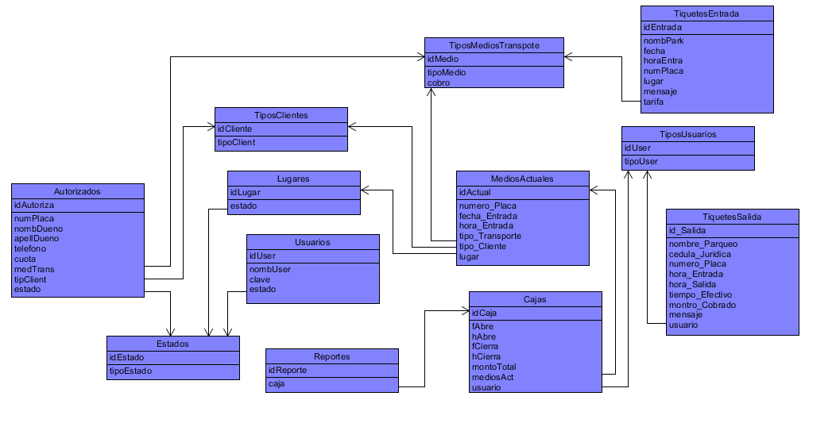

### Capa de negocio (Lógica con Oracle Forms 6i).

Según la documentación oficial de Oracle, la capa de Negocio consiste en la lógica de las funciones principales de la aplicación, ya sea procesamiento de datos, implementación de funciones de negocios y administración de recursos externos como bases de datos, suele estar formada por los objetos Java, componentes EJB o los “beans” conducidos. Pueden usarse J2EE para ofrecer servicios de negocios complejos, por ejemplo un servicio de inventario o un cálculo de impuestos.

Los servicios de negocios también pueden se pueden crear como servicios web (con el modelo de arquitectura orientada a objetos) o como servidores independientes para diferentes servicios.

Esta capa representa todos los subsistemas que reciben algún método de acceso a la base de datos, modifican la misma y generan un cambio en los datos de acuerdo a la lógica de negocio que se debe seguir (Oracle , 2017).

**Imagen 10.** Capa Lógica

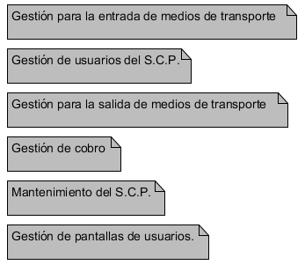

### Capa de datos (Base de datos con Oracle Database 11g Express Edition).

Según la documentación de Oracle, una capa de datos se define como: “La capa de datos está formada por los servicios que proporcionan los datos persistentes utilizados por la lógica de negocios. Los datos pueden ser datos de aplicaciones almacenados en un sistema de administración de bases de datos o pueden incluir información de recursos y directorios almacenada en un almacén de datos de protocolo ligero de acceso a directorios (LDAP). Los servicios de datos también pueden incluir alimentación de datos de orígenes externos o datos a los que se puede obtener acceso desde sistemas informáticos heredados” (Oracle , 2017).

**Imagen 11.** Ejemplo de Modelo Relacional

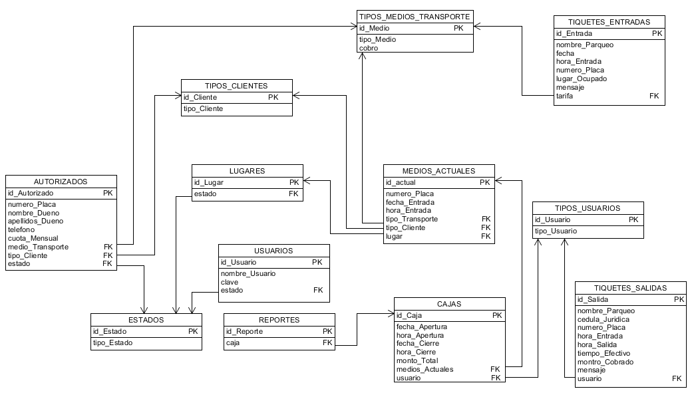

## Vista por procesos

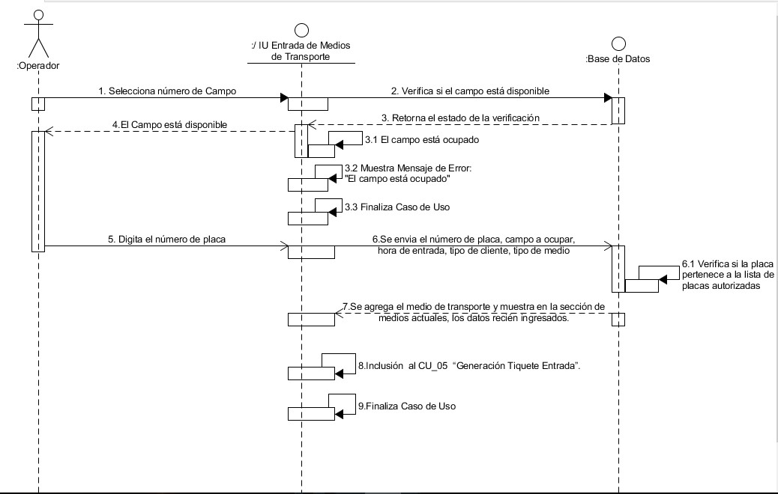Imagen 12 Vista por procesos

## Vista de implementación

Imagen 13 Vista de implementación

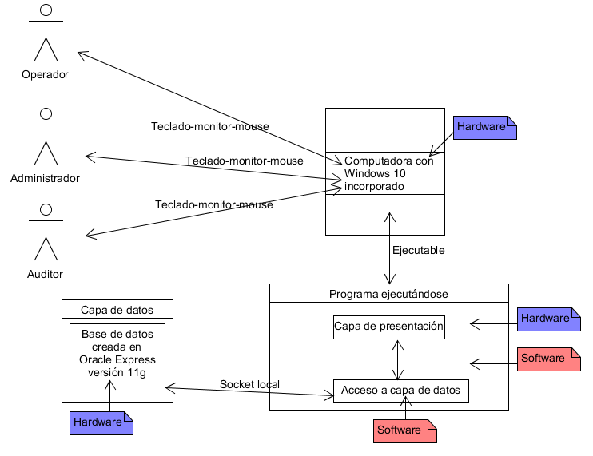

## Vista Física

Imagen 14 Vista física

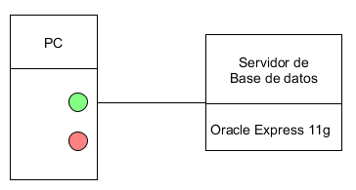

# Definición de estándares

## Estándares de Usabilidad

### Descripción de la forma en que acordaron la usabilidad del sistema

### Implementación de Heurísticas de Nielsen.

| Heurística | Definición (Responde al cómo se va a implementar en el sistema) |
| --- | --- |
| Estándares de usabilidad | Colores, marcas, tipos de letra |
| Ayuda en línea |  |
| Prevención de errores |  |
| .. |  |

## Estándares de la Base de Datos

|  |  |  |
| --- | --- | --- |
| **Código** | **Descripción** | |
| EBD01 | Nombre de las Tablas | |
| EBD02 | Separación de palabras por nombre de tablas | |
| EBD03 | Formato de la fecha | |
| EBD04 | Formato de la hora | |
| EBD05 | | Nombre de los Atributos |
| EBD06 | | Id’s de tablas |

## Estándares de Programación

|  |  |
| --- | --- |
| **Código** | **Descripción** |
| EP01 | Nombre de las variables |
| EP02 | Excepciones |

|

## Estándares de Diseño

|  |  |
| --- | --- |
| **Código** | **Descripción** |
| ED01 | Marca de agua |
| ED02 | Logo |
| ED03 | Botones |
| ED04 | Imágenes |
| ED05 | Formato Tiquete Entrada |
| ED06 | Formato Tiquete Salida |

## Estándares de Documentación

# Guía de instalación del sistema

# Procedimiento para el Mantenimiento del Sistema

## Introducción

## Roles y Responsabilidades

## Descripción del Proceso

## Diagrama de flujo

## Anexos

# Bibliografía

Documentación oficial de Oracle, recopilado de: https://docs.oracle.com/cd/E19528-01/820-0888/aaubb/index.html

# Anexos

## Estándares de la Base de Datos

|  |  |  |  |  |
| --- | --- | --- | --- | --- |
| **Código** | **Descripción** | **Aplicación** | **Detalle del estándar** | **Ejemplo** |
| EBD01 | Nombre de las Tablas | Base de Datos | Los nombres que se usarán en las tablas seguirán un formato de palabra en mayúscula completamente y en plural.  (Máximo de 30 caracteres). | CREATE TABLE USUARIOS; |
| EBD02 | Separación de palabras por nombre de tablas | Base de Datos | |  |  |  | | --- | --- | --- | | **N** | **-** | **M** | | XX | - | XX |   Detalle componente “_“   |  |  | | --- | --- | | **Tipo** | **Detalle** | | Guión separador | _ |   Detalle componente “N“   |  |  | | --- | --- | | **Tipo** | **Detalle** | | Primer palabra del nombre de la tabla | Caracteres del nombre |   Detalle componente “M“   |  |  | | --- | --- | | **Tipo** | **Detalle** | | Segunda palabra del nombre la tabla | Caracteres del nombre | | SELECT * FROM MEDIOS_ACTUALES; |
| EBD03 | Formato de la fecha | Bases de datos | Formato Fecha   |  |  |  |  |  | | --- | --- | --- | --- | --- | | **dd** | **/** | **mm** | **/** | **yyyy** | | XX | / | XX | / | XXXX |   Detalle componente “dd“   |  |  | | --- | --- | | **Tipo** | **Detalle** | | Día de la fecha | Número de día |   Detalle componente “/“   |  |  | | --- | --- | | **Tipo** | **Detalle** | | Separador de la fecha | / |   Detalle componente “mm“   |  |  | | --- | --- | | **Tipo** | **Detalle** | | Mes de la fecha | Número de mes |   Detalle componente “yyyy“   |  |  | | --- | --- | | **Tipo** | **Detalle** | | Año de la fecha | Número de año | | 22/08/2017 |
| EBD04 | Formato de la hora | Bases de Datos | Formato hora   |  |  |  |  |  | | --- | --- | --- | --- | --- | | **HH** | **:** | **mm** | **:** | **ss** | | XX | : | XX | : | XXXX |   Detalle componente “HH“   |  |  | | --- | --- | | **Tipo** | **Detalle** | | Hora | Hora en formato de 24 horas |   Detalle componente “:“   |  |  | | --- | --- | | **Tipo** | **Detalle** | | Separador de la hora | : |   Detalle componente “mm“   |  |  | | --- | --- | | **Tipo** | **Detalle** | | Minutos | Tiempo en minutos |   Detalle componente “ss“   |  |  | | --- | --- | | **Tipo** | **Detalle** | | Segundos | Tiempo en segundos | | 14:20:54 |
| EBD05 | Nombre de los Atributos | Bases de Datos | |  |  |  | | --- | --- | --- | | **n** | **_** | **M** | | Máximo de 10 caracteres.  Primera letra minúscula. | _ | Máximo de 10 caracteresPrimer letra en mayúscula |   Detalle componente “n“   |  |  | | --- | --- | | **Tipo** | **Detalle** | | Primer palabra del nombre del atributo | Caracteres del nombre |   Detalle componente “_“   |  |  | | --- | --- | | **Tipo** | **Detalle** | | Separador entre palabras del nombre | _ |   Detalle componente “M“   |  |  | | --- | --- | | **Tipo** | **Detalle** | | Segunda palabra del nombre del atributo | Caracteres del nombre | | num_Cedula |
| EBD06 | Id’s de tablas | Bases de Datos | Cada tabla va a tener su propio id autoincrementable, para que los otros atributos de la tabla no tengan referencia a otras llaves primarias o foráneas. | Usuarios   |  |  | | --- | --- | | **Tipo** | **Nombre** | | number | id | | varchar2 | nombre | | …. | …. | |

## Estándares de Programación

|  |  |  |  |  |
| --- | --- | --- | --- | --- |
| **Código** | **Descripción** | **Aplicación** | **Detalle del estándar** | **Ejemplo** |
| EP01 | Nombre de las variables | Programación | |  |  | | --- | --- | | **n** | **M** | | Máximo de 10  caracteres, con guion bajo, todas las letras en mayúscula | Máximo de 10 caracteres, con guion bajo, todas las letras en mayúscula. |   Detalle componente “n“   |  |  | | --- | --- | | **Tipo** | **Detalle** | | Primer palabra del nombre del atributo | Caracteres del nombre en mayúscula completamente |   Detalle componente “M“   |  |  | | --- | --- | | **Tipo** | **Detalle** | | Segunda palabra del nombre del atributo | Caracteres del nombre en mayúscula completamente. | | ID_AUT |
| EP02 | Excepciones | Programación | Se seguirá un estándar de excepciones de errores con un mensaje detallado y registro. | Cantidad máxima de caracteres sobrepasada. |

## Estándares de Diseño

|  |  |  |  |  |
| --- | --- | --- | --- | --- |
| **Código** | **Descripción** | **Aplicación** | **Detalle del estándar** | **Ejemplo** |
| ED01 | Marca de agua | Diseño | No se utilizarán marcas de agua en ninguna ventana ni en ningún reporte. |  |
| ED02 | Logo | Diseño | Se utilizará el logo en ventanas. |  |
| ED03 | Botones | Diseño | Se utilizará el formato de Oracle Forms 6i, no es fundamental agregar imágenes a los botones. |  |
| ED04 | Imágenes | Diseño | No es fundamental utilizar imágenes, pero se incluirán en las ventanas. |  |
| ED05 | Formato Tiquete Entrada | Diseño | Diseño Preliminar del tiquete de entrada. |  |
| ED06 | Formato Tiquete  Salida | Diseño | Diseño Preliminar del tiquete de Salida. |  |